###### Лабораторная работа №6

Обработка двумерных статических массивов

**17 вариант**

1. Элементы квадратной матрицы порядка N вводятся с клавиатуры. Найти наибольший элемент среди элементов главной и побочной диагоналей.

2. Дан двумерный статический массив действительных чисел размером N1xN2.

Поменять местами столбцы с номерами 0 и 2, 1 и 3, 4 и 6, 5 и 7 и т.д.

**Тексты программ**

Задание №1

#include <iostream>

using namespace std;

int main() {

setlocale(LC_ALL, "Russian");

const int n = 5;

int a[n][n];

for (int i = 0; i < n; i++) {

cout << "Введите по очереди элементы " << i << " строки:" << endl;

for (int j = 0; j < n; j++)

cin >> a[i][j];

}

for (int i = 0; i < n; i++) {

for (int j = 0; j < n; j++)

cout << a[i][j] << " ";

cout << endl;

}

int g = a[0][0], p = a[0][n - 1];

for (int i = 0; i < n; i++) {

if (a[i][i] > g) g = a[i][i];

if (a[i][n - i - 1] > p) p = a[i][n - i - 1];

}

cout << "Наибольший элемент главной диагонали: " << g << endl;

cout << "Наибольший элемент побочной диагонали: " << p << endl;

cout << "Наибольший элемент среди обеих диагоналей: ";

if (g > p) cout << g << endl;

else cout << p << endl;

system("pause");

return 0;

}

Задание №2

#include <iostream>

#include <time.h>

using namespace std;

int main() {

srand(time(0));

const int n1 = 6, n2 = 8;

int a[n1][n2];

int m;

for (int i=0; i < n1; i++)

for (int j=0; j < n2; j++)

a[i][j] = rand() % 1000 - 500;

for (int i = 0; i < n1; i++) {

for (int j = 0; j < n2; j++)

cout << a[i][j] << " ";

cout << endl;

}

cout << endl;

for (int i = 0; i < n1; i++)

for (int j = 0; j < n2 - 2; j += 4) {

m = a[i][j];

a[i][j] = a[i][j + 2];

a[i][j + 2] = m;

}

for (int i = 0; i < n1; i++)

for (int j = 1; j < n2 - 2; j += 4) {

m = a[i][j];

a[i][j] = a[i][j + 2];

a[i][j + 2] = m;

}

for (int i = 0; i < n1; i++) {

for (int j = 0; j < n2; j++)

cout << a[i][j] << " ";

cout << endl;

}

system("pause");

return 0;

}

**Блок-схемы**

Задание №1

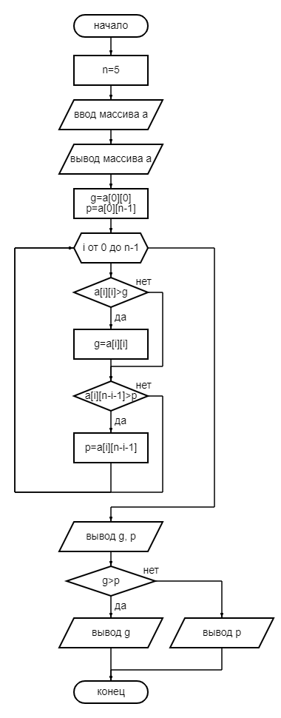

Задание №2

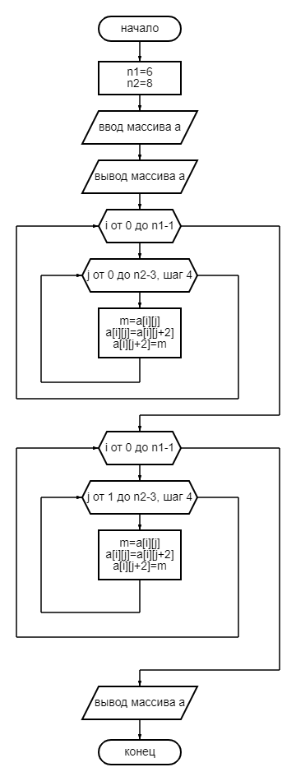

**Результаты тестов**

Задание №1

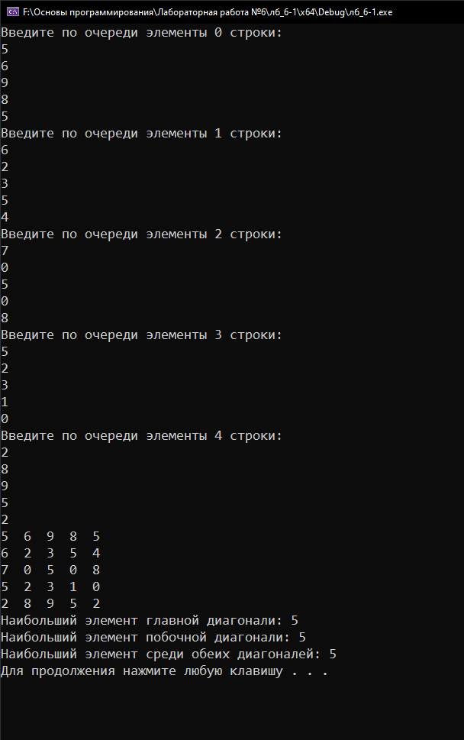

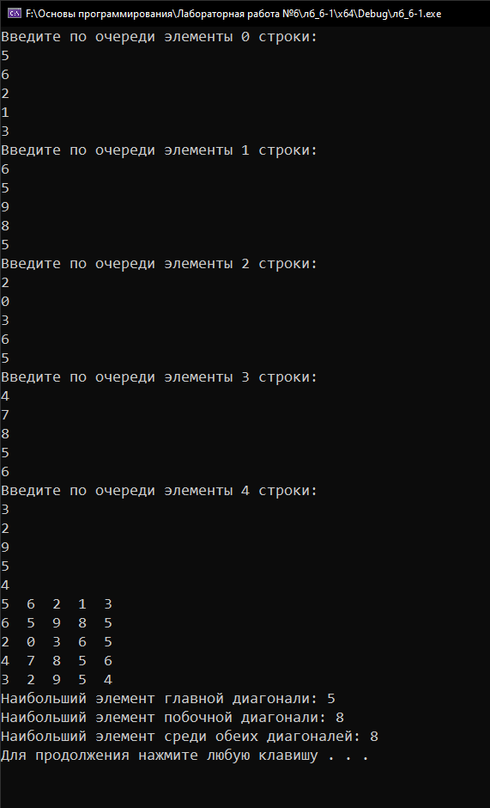

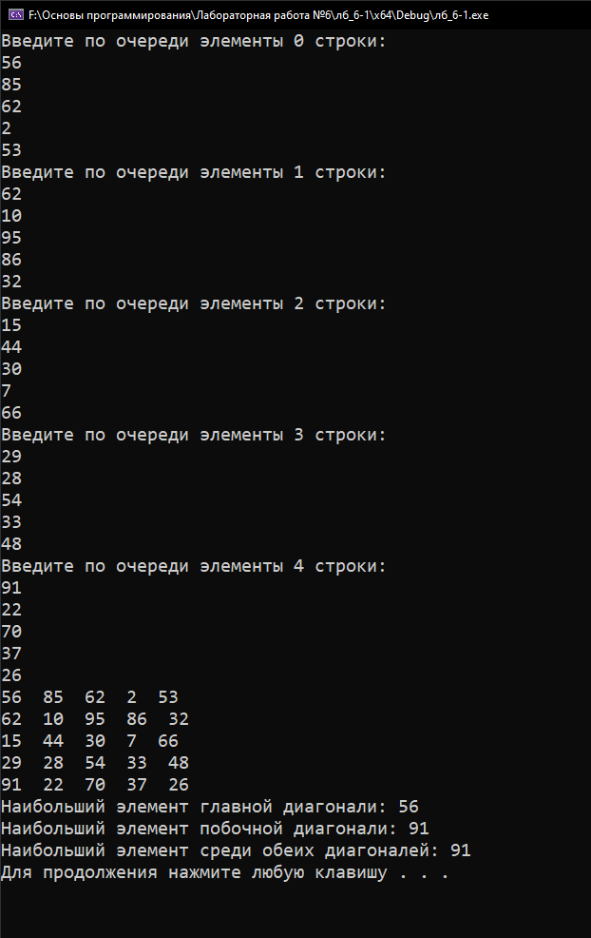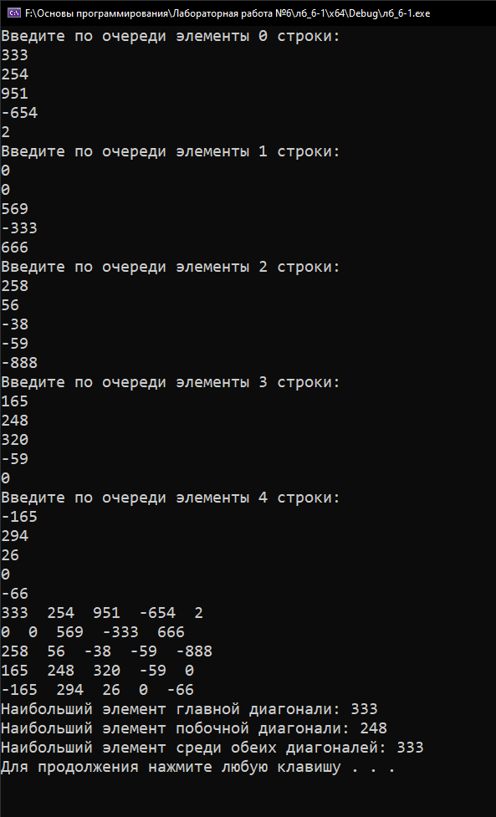

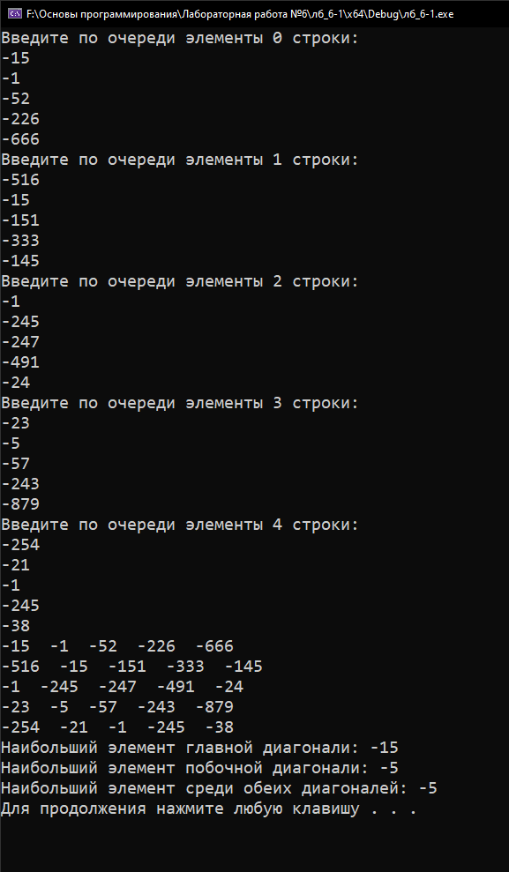

Задание №2

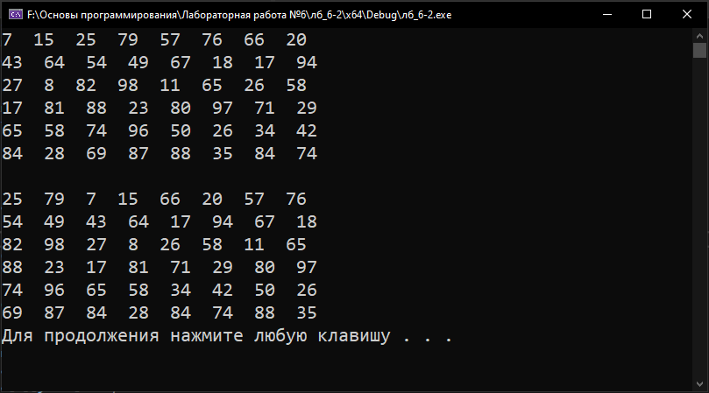 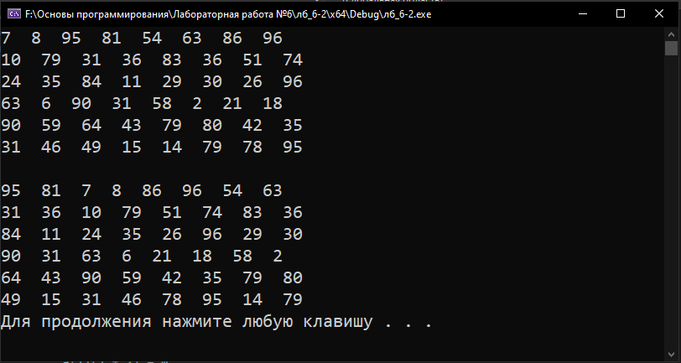

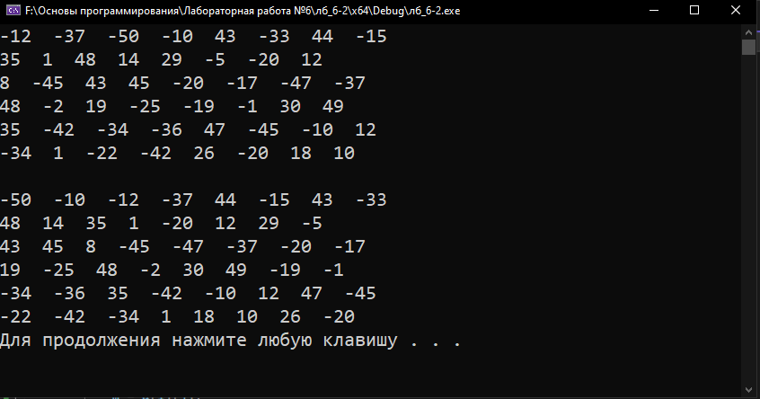

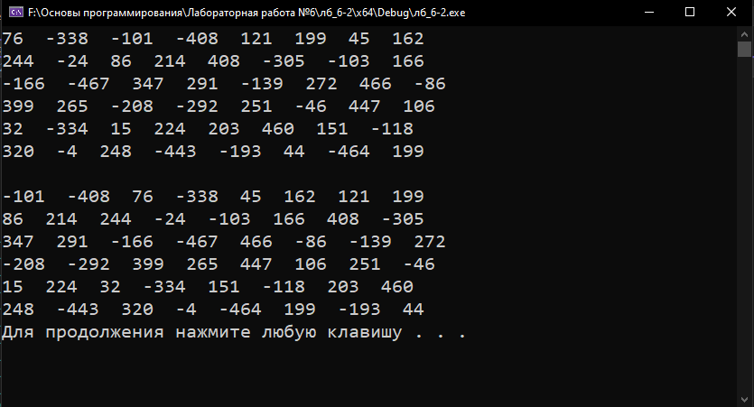

**Вывод**

Мною были написаны 2 программы с использованием двухмерных статических массивов.

В первой программе пользователь с клавиатуры вводит элементы квадратной матрицы, а затем программа ищет наибольшие элементы среди элементов главной и побочной диагоналей этой матрицы.

Во второй программе массив задается случайными числами, а затем программа меняет местами 0 и 2, 1 и 3, 4 и 6, 5 и 7 и т.д. столбцы массива.